安徽省应届毕业生转档信息查询指南
一、档案转回生源地人才机构的毕业生，请按如下流程查询转档信息：
- 打开“安徽公共招聘网”（http://www.ahggzp.gov.cn/），点击“人事档案”。

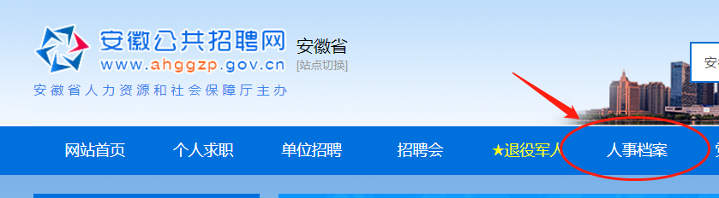

- 页面跳转后，点击“各级流动人员人事档案管理机构信息查询”。

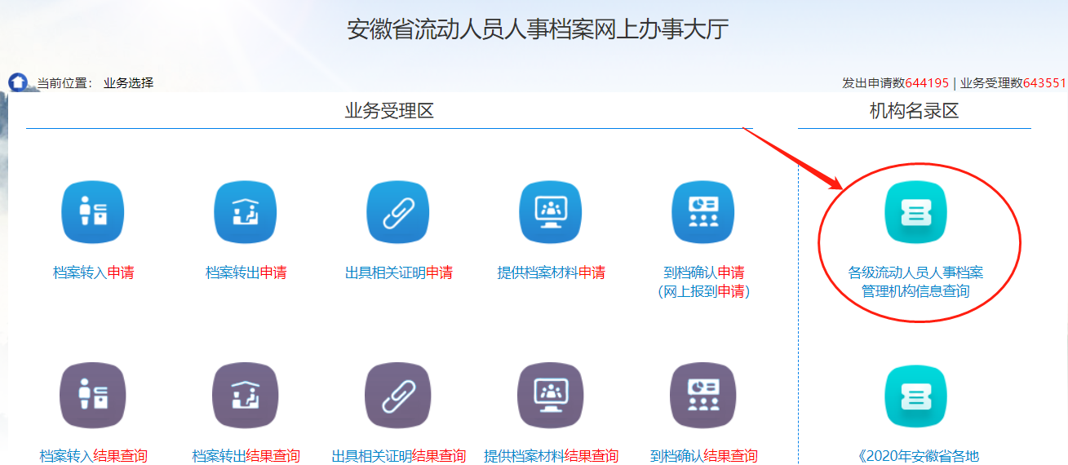

- 点击进入后，选择毕业生户籍所在的县、区的人才机构。

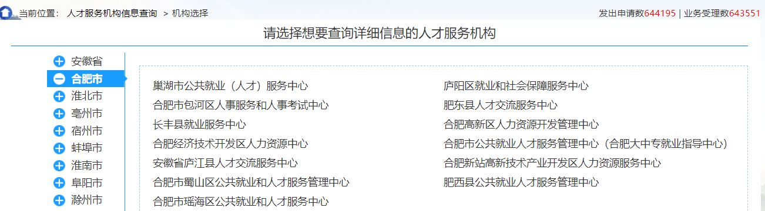

4、点击相应机构名称进入后，按具体信息填写学校转档相应表格。
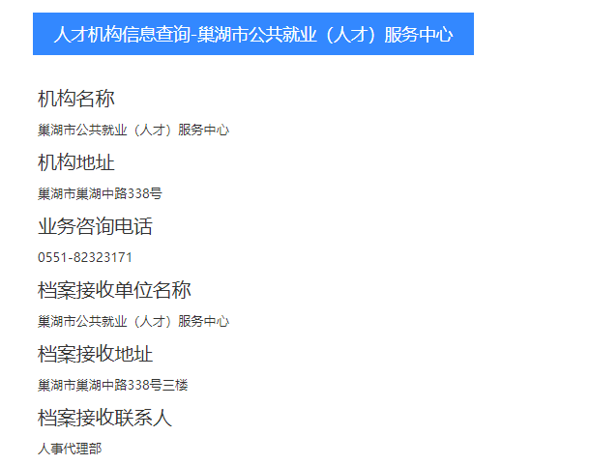
（以巢湖市公共就业（人才）服务中心为例）
二、签订就业协议的应届毕业生，请按如下流程办理：
- 在具有人事档案管理权限的国有企业、机关事业单位就业的毕业生，档案由单位直接接收；
- 在非公企业就业的毕业生，由用人单位在就业协议书上盖章，再持就业协议书至工作单位所在区公共就业人才机构办理。或在“安徽公共招聘网-人事档案”专区线上办理高校毕业生档案接收手续。
